~花現關東小東北賞櫻~
日立海濱公園・偕樂園・那須・鬼怒川・輕井澤三溫泉6日
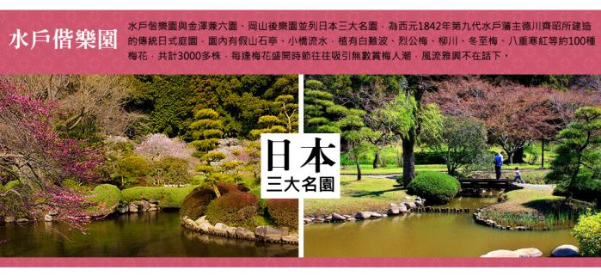

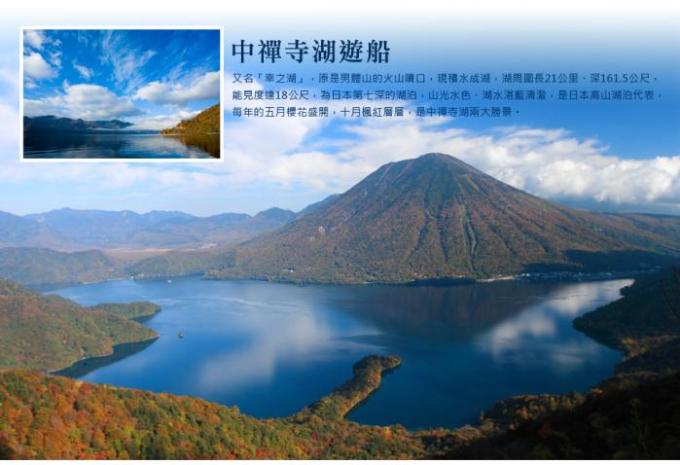

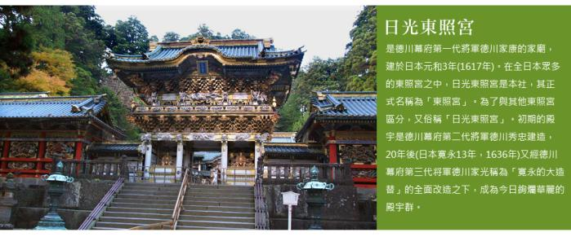
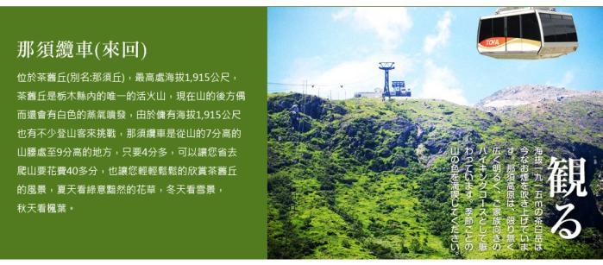
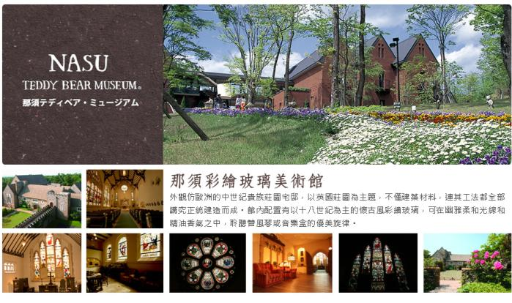
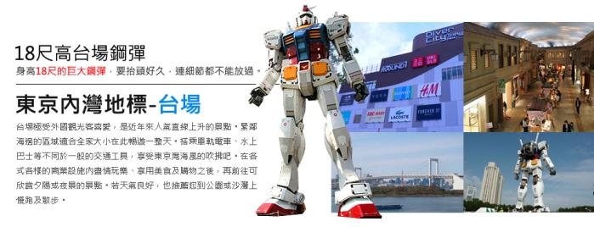
備註：【櫻花盛開季節】依每年天候因素影響，櫻花變化無法完全掌握，全看您和日本櫻花的緣份，敬請瞭解。如遇天候因素(下雨.颳風或氣溫..)其凋謝或未綻開，會依原行程前往景點純欣賞，請見諒。

(以下航班時間&接駁時刻等，僅提供參考，實際請以出發日航班為主)
程別 | 航空公司 | 航班編號 | 起飛城市 | 抵達城市 | 起飛/抵達時間
去程 | 國泰航空 | CX 450 | 桃園TPE | 東京TYO | 13:00/17:20
回程 | 國泰航空 | CX 451 | 東京TYO | 桃園TPE | 15:40/18:25

第一天 |  | 桃園國際機場東京成田空港→住宿飯店
今日集合於桃園國際機場，搭乘豪華客機飛往日本首都－東京，是一個充滿朝氣活力的國際大都市。這裡是全國政治、經濟、交通及文化藝術的中心，更加是亞洲區最具潮流氣息的城市。東京不但人口密集，同時也是各種物資與各類資訊的巨大集散地。除了長期作為亞洲金融、貿易等經濟活動的要地之外，近年來亦成為亞洲流行文化的傳播中心。儘管東京在都市發展上如同許多國際大都市，經常出現日新月異的變化，但在發展的同時仍舊保留了許多歷史文物、古蹟與一些傳統儀式、活動，現代與傳統共存成為這座城市的一大特徵。
早餐：X 中餐：機上簡餐 晚餐：發放代幣¥2000自選餐 或 飯店內用晚餐
住宿：成田MARROAD 或 成田GATEWAY 或 同級
第二天 |  | 常陸風土記之丘(櫻花)→偕樂園(梅花)→日立海濱公園(水仙嘉年華)→那須溫泉
【常陸風土記之丘】最為人稱道的，就是由枝垂櫻所組成的粉紅櫻花隧道，不僅是茨城櫻花季熱門的賞櫻點，更是關東地區名列前茅「最想訪問的櫻花景點」，從照片就可以知道，當這邊粉紅的枝垂櫻滿開之時，當你身在其中，那種震撼就好像櫻花撲面而來似的。
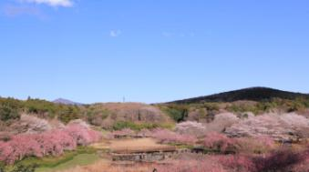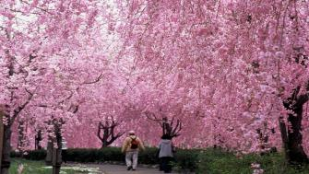
【偕樂園】是水戶籓(現在的茨城縣水戶市)第9代籓主德川齊昭親自設計規劃的池泉迴遊自然風景式的大名庭園，，由1841年4月動工，1842年7月完成，和石川縣金澤市的兼六園、岡山縣岡山市的後樂園同稱日本三大名園，尤其以梅花聞名。1999年7月，偕樂園和旁邊的千波公園合併為「偕樂園公園」，成為佔地47萬平方公尺，世界上面積第二大，僅次於紐約中央公園的都市公園。日本歷史公園百選，史跡，名勝。
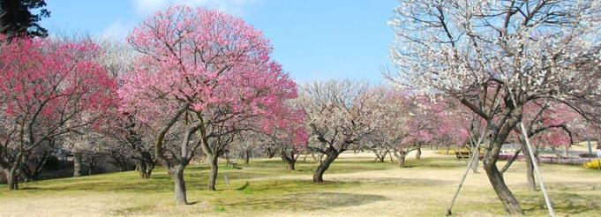
【日立海濱公園】位於日本茨城縣，東臨太平洋，中文譯名常常被稱為日立海濱公園，這裡有點小誤會。茨城在日本舊時代的行政區劃體系中稱常陸國，「常陸」的日文假名與日立一樣，寫作（Hitachi），所以常被國內翻做日立海濱公園，事實上官方確認的翻譯應為國營常陸海濱公園。 佔地190公頃的公園共有西門、南門、中央大門和海濱大門四個出入口，內部劃分為花卉區、西口區、南口區、樹林區、草原區、沙丘區以及遊樂園區，每個區域都有不同的特色。這片海岸沙丘地起伏緩和而遼闊，一年四季開滿不同的鮮花，春天是鬱金香、水仙花、粉蝶花爭妍，夏天有百日草、薰衣草、向日葵盛開，秋日裡波斯菊和地膚是當仁不讓的主角，寒冬冰鬱金香和梅花則為雪白世界帶來生機。
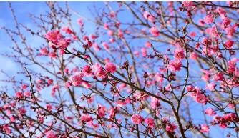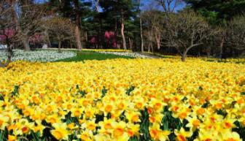
早餐：飯店豐盛早餐 中餐：日式燒烤餐或日式風味餐 晚餐：飯店 和・洋・中式自助餐或會席料理
住宿：那須龍膽湖皇家渡假飯店 或 那須Epinard飯店 或 那須sunvalley飯店 或 同級
第三天 |  | 那須纜車(來回)→那須彩繪玻璃美術館→那須千本松牧場(特別贈送一人一支牛奶冰淇淋)→龍王峽→鬼怒川溫泉
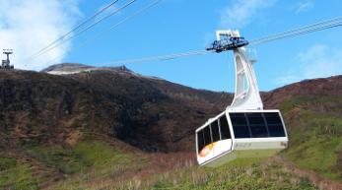
【那須纜車】位於茶舊丘(別名:那須丘)，最高處海拔1,915公尺，茶舊丘是栃木縣內的唯一的活火山，現在山的後方偶而還會有白色的蒸氣噴發，由於傭有海拔1,915公尺也有不少登山客來挑戰，那須纜車是從山的7分高的山腰處至9分高的地方，只要4分多，可以讓您省去爬山要花費40多分，也讓您輕輕鬆鬆的欣賞茶舊丘的風景，夏天看綠意黯然的花草，冬天看雪景，秋天看楓葉。
【那須彩繪玻璃美術館】外觀仿歐洲的中世紀貴族莊園宅邸，以英國莊園為主題，不僅建築材料，連其工法都全部講究正統建造而成。館內配置有以十八世紀為主的懷古風彩繪玻璃，可在幽雅柔和光線和精油香氣之中，聆聽管風琴或音樂盒的優美旋律。
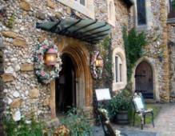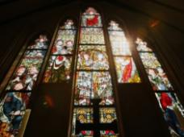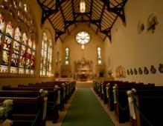
【那須千本松牧場】(特別贈送一人一支牛奶冰淇淋)千本松牧場是廣大的觀光牧場，能體驗四季不同自然風情。您可以自費與小動物互動，或搭乘熱氣球能從20公尺高處賞玩全景美景，還有騎馬、迷你高爾夫、自行車等眾多娛樂設施，能一家人樂在其中。
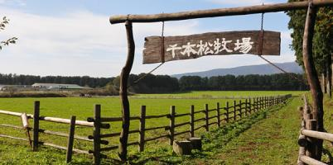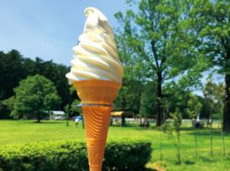
早餐：飯店豐盛早餐 中餐：玻璃美術館義式套餐 或 日式風味套餐 晚餐：飯店 和・洋・中式自助餐或會席料理
住宿：鬼怒川PLAZA或 鬼怒川觀光飯店 或 同級
第四天 | 日光東照宮→中禪寺湖遊船→輕井澤散策~聖保羅教堂→輕井澤溫泉
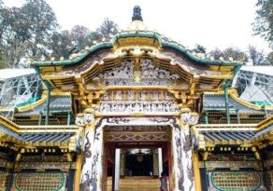
【日光東照宮】是德川幕府第一代將軍徳川家康的家廟，建於日本元和3年(1617年)。在全日本眾多的東照宮之中，日光東照宮是本社，其正式名稱為「東照宮」。為了與其他東照宮區分，又俗稱「日光東照宮」。初期的殿宇是徳川幕府第二代將軍徳川秀忠建造，20年後(日本寛永13年，1636年)又經徳川幕府第三代将軍徳川家光稱為「寛永的大造替」的全面改造之下，成為今日絢爛華麗的殿宇群。寛永的大造替花費時間2年，換算成現在的金額約200億日圓，可見工程之浩大。 日光東照宮建築全由日本江戶初期寛永文化的優秀技術集團監製，是日本宗教建築的傑作，也是日光旅遊的主要景點。
【中禅寺湖遊船】湖岸總長約25公里，在絕美自然景緻環抱下，是栃木縣內最大的湖泊。19世紀後半到20世紀前半是知名外籍人士避暑勝地，目前仍有法國、比利時駐日大使館別墅位在此地。湖畔能賞玩四季變幻美景，還整建有健行路線。搭乘遊覽觀光船遠眺絕美景緻，特別是在賞櫻、杜鵑花、賞楓的季節。
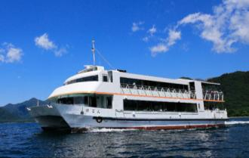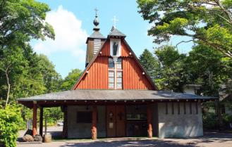
【輕井澤】位於長野縣，茂盛的樹林與潺潺流水圍繞，歐洲風味的建築與宜人的氣候，自古以來便是日本天皇最鍾愛的度假勝地，也是文人們尋找創作靈感的夢幻仙境。輕井澤擁有相當豐富的觀光資源，賞花、泡湯、賞楓或滑雪，甚至購物等應有盡有，是一年四季皆適宜探訪的地點。輕井澤的美絕對值得花時間一一品味！
【聖保羅教堂】近代建築巨匠安東尼雷蒙，因設計本教堂而得獎，獨特質樸的造型、被認定為輕井澤的象徵。然後以教堂為起點、有林蔭小徑可休閒散步。
早餐：飯店豐盛早餐 中餐：日式風味套餐 晚餐：飯店內自助餐或飯店內會席料理
住宿：輕井澤1130飯店 或 輕井澤GREEN PLAZA飯店 或 PALCALL嬬戀飯店 或同級
第五天 |  | 小江戶川越→冰川神社(櫻花)→千鳥之淵(櫻花)→免稅店→台場
【小江戶川越】小江戶川越以完整保留日本江戶時期古老歷史、傳統文化、許多文化遺產聞名。川越：川越又名《小江戶》，因保留很多江戶時代以青磚瓦片製造的《藏屋》而知名，加上世代相傳的百年老店及和果子屋，境內四處都充滿著古舊情懷，彷彿回到30年代的日本，整座城市還被指定為日本的傳統的建築物群保存地區。
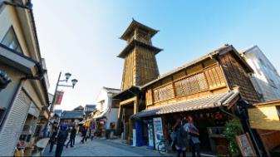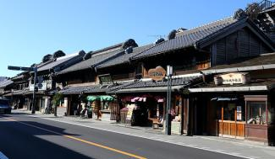
【冰川神社】擁有1500年歷史的川越冰川神社，不但是當地居民的信仰中心，更是許多觀光客的良緣聖地。除了開運、結緣、求財等諸願成就之外，形形色色的參拜方式，也讓人真的大開眼界。一到春季，後方的河岸兩側，櫻花如垂柳。
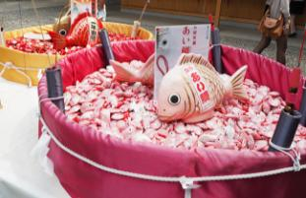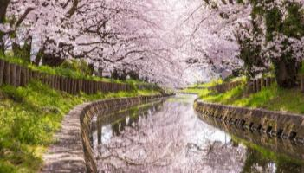
【千鳥之淵】綠意盎然的漫遊步道沿著皇居護城河，綿延約700公尺，亦是東京都內數一數二的賞櫻勝地。每年3月下旬至4月上旬，綠道染上淡淡的粉紅色，並受綠蔭與護城河所圍繞，是備受喜愛的休憩場所。
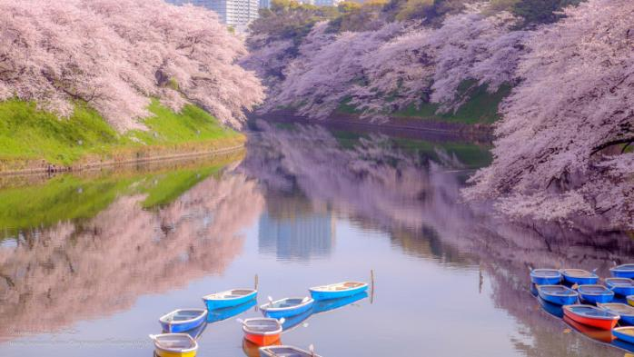
【免稅店】琳瑯滿目各式各樣的禮品，讓您充份選購親朋好友的禮物。
【台場】台場極受外國觀光客喜愛，是近年來人氣直線上升的景點。緊鄰海邊的區域適合全家大小在此暢遊一整天。搭乘單軌電車、水上巴士等不同於一般的交通工具，享受東京灣海風的吹拂吧。在各式各樣的商業設施內盡情玩樂、享用美食及購物之後，再前往可欣賞夕陽或夜景的景點。若天氣良好，也推薦您到公園或沙灘上慢跑及散步。
早餐：飯店豐盛早餐 中餐：日式風味餐 晚餐：海鮮自助百匯或日式涮涮鍋
住宿：艾密歐渡假酒店 或 幕張新大谷 或 東京灣幕張APA飯店 或 同級
第六天 |  | 飯店→自由活動→成田機場→桃園機場
早餐後，專車接往機場，在導遊安排辦理登機手續後，帶著依依不捨的心情，返回溫暖的家，為這次美好的旅程，畫下休止符!
早餐：飯店豐盛早餐 中餐：方便逛街，敬請自理 晚餐：機上簡餐
住宿：溫暖的家
溫馨提醒及建議
- 本公司對同等級之飯店間入住選擇有最終決定之權利。
- 『為考量旅客自身旅遊安全，並顧及同團其他旅客之旅遊權益，年滿70歲及行動不便之貴賓，若無親友陪同者，請事先告知敝公司，讓我們為您提供專業的建議』
- 『親愛的旅客您好，如您為未滿20歲之未成年人，未與法定代理人一同報名參加旅遊行程時，須得法定代理人之同意，報名始為有效！為確認您的報名有徵得法定代理人之同意，請您記得將旅行社所給旅遊定型化契約書或同意書，提供給您的法定代理人簽名後並繳回，報名手續始有效完成！』
- 團體旅遊需多方顧及全體旅客，時間的安排也需相互配合，故若有嬰幼兒同行時，可能無法妥適兼顧，所以煩請貴賓於報名時，多方考量帶嬰幼兒同行可能產生的不便，以避免造成您的不悅與困擾。
- 素食：因各地風俗民情不同，國外的素食習慣大多是可以食用蔥、薑、蒜、蛋、奶等，除華僑開設的中華料理餐廳外，多數僅能以蔬菜、豆腐等食材料理為主；若為飯店內用餐或一般餐廳使用自助餐，亦多數以蔬菜、漬物、水果等佐以白飯或麵食類。故敬告素食貴賓，海外團體素食餐之安排，無法如同在台灣般豐富且多變化，故建議素食貴賓能多多鑑諒並自行準備素食罐頭或泡麵等，以備不時之需。
- 因氣候無法預測，故若遇大風雪、火山、颱風、地震等情況，則會以行程安全順利為考量，採緊急行程應變措施，敬請見諒。
- 本行程設定為團體旅遊行程，為顧及旅客於出遊期間之人身安全及相關問題，於旅遊行程期間，恕無法接受脫隊之要求；若因此而無法滿足您的旅遊需求，建議您另行選購團體自由行或航空公司套裝自由行，不便之處，尚祈鑒諒。
- 我們為維護旅遊品質及貴賓們的權益，在不變更行程內容之前提下，將依飯店具體確認回覆的結果，再綜合當地實際交通等情況，為貴賓們斟酌調整並妥善安排旅遊行程、飯店入住之先後順序或旅遊路線，請以說明會或最後確認的行程說明資料為準。
- 行程於國外如遇塞車時，請貴賓們稍加耐心等候。如塞車情形嚴重，而會影響到行程或餐食的安排時，為維護旅遊品質及貴賓們的權益，我們將為您斟酌調整並妥善安排旅遊行程，敬請貴賓們諒解。
本行程、班次時間及住宿飯店之確認以說明會資料為主，但將儘量忠於原行程。
若遇特殊情況將會前後更動調整處理，敬請見諒。若離隊視同放棄，恕不退費敬請鑒諒。

